**Report 1**

**20141963 박승완**

1. W 패턴(가로 15, 세로 5)을 “w” 문자로 총 3회 출력하는 프로그램을 쓰시오

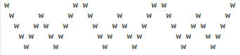

해결 방법 : 직접 입력해서 출력하기로 한다.

첫 번째 세로줄 -> w하나 후 띄어쓰기 X회 후 ww후 띄어쓰기 X후 w

두 번째 세로줄 -> w~~

세 번째 세로줄 -> 비슷하게 진행

네 번째 세로줄 -> 비슷하게 진행

다섯 번째 세로줄 -> 비슷하게 진행

결과 :

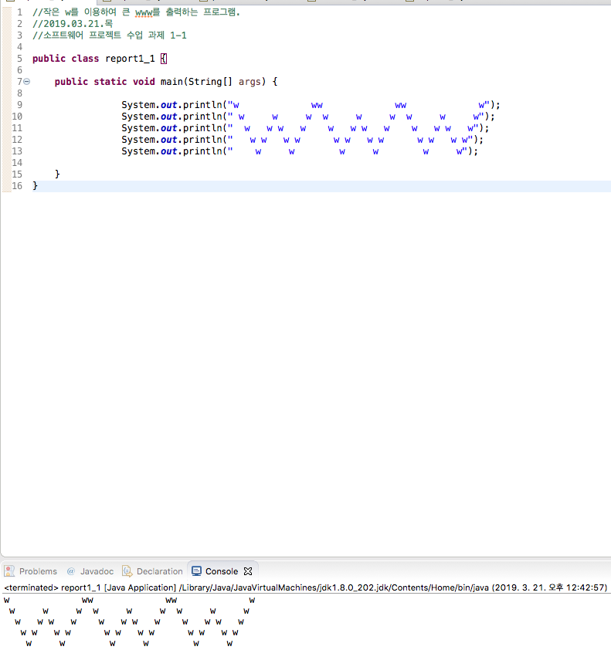

1. [종합소득 세율 계산](https://blog.naver.com/oktax13/221212481844)

[아래](https://blog.naver.com/oktax13/221212481844) 종합소득 세율표[에 **있는 2018**년 귀속 종합소득세율표를 참고하여 소득 금액별 세부담(소득세, 지방소득세)를 계산하시오.](https://blog.naver.com/oktax13/221212481844)

* [사용자가 소득 금액을 입력하면, 소득세와 지방세를 계산하여 출력한다.](https://blog.naver.com/oktax13/221212481844)
* [지방세는 소득세의 10%이다.](https://blog.naver.com/oktax13/221212481844)
* 종합소득세율표: <https://blog.naver.com/oktax13/221212481844>
* 실행예:

소득금액을 천원단위로 입력하시오> 100000

100000천원의 소득세는 20100천원이고, 지방세는 2010천원 입니다.

해결 방법 :

입력 받은 천원단위의 값을 개정된 표와 비교해서 범위에 들어있는 세율만큼 곱하고 누진공제를 뺀 값을 소득세로 저장

소득세의 10%를 지방세로 저장 후 출력

결과 :

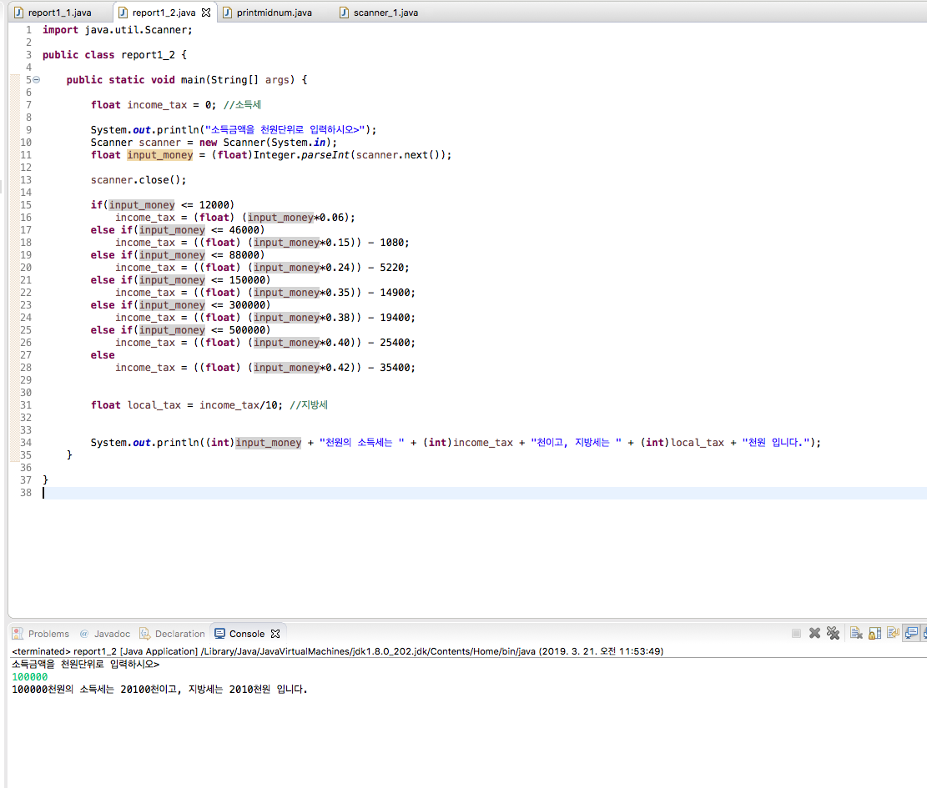

1. 60갑자로 무슨 해인지 출력하는 프로그램

* 우리나라와 중국 등 동양에서 갑(甲), 을(乙), 병(丙), 정(丁), 무(戊), 기(己), 경(庚), 신(辛), 임(壬), 계(癸)의 십간은 십진수
* 쥐, 소, 호랑이, 토끼 등 십이지는 자(子), 축(丑), 인(寅), 묘(卯), 진(辰), 사(巳), 오(午), 미(未), 신(申), 유(酉), 술(戌), 해(亥)로 12진수
* 태어나서 만으로 60세 생일이 되는 해는 자신이 태어난 해와 같은 간지가 되는 해가 된다. 그 해를 갑자를 돌아온다고 하여 환갑(還甲) 또는 회갑(回甲)이라고 한다. 십간 십이지를 조합한 간지는 60진법을 의미한다.
* 1924년은 갑자년이다.
* <http://cafe.naver.com/ladybooupmall/71691>
* 자신이 태어난 해, 2000년, 그리고 2019년이 무슨 해인지를 출력하시오.
* 실행예

년도를 입력하시오> 1924

1924년은 “갑자”년입니다.

해결 방법 :

1924년이 갑자년이므로 다음+60인 1984도 갑자년이다. 1984년을 기준으로해서 계산을 진행할 것이다. (출력해야하는 값이 1984~(1984+60)을 벗어나지 않기 때문에)

입력받은 년도에서 1984를 뺀다. (2018-1984=34) 그 값에 +1을 한 35는 무술년이다

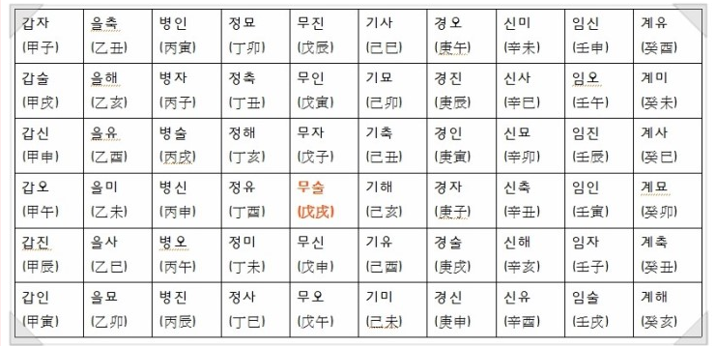

그리고 이 값을 10으로 나눈 나머지가 1이면 앞의 글자가 갑, 2이면 을, 3이면 병… 이라는 것을 알 수 있다. (35%10 = 5 -> 무)

또한 12로 나눈 나머지가 1이면 뒤의 글자가 자, 2이면 축, 3이면 인… 인 것을 알 수 있다. (35%12 = 11 -> 술)

그렇기에 크기가 10짜리, 12짜리 인배열을 만들고 각각의 배열에 십간과 십이지를 넣고

앞서 계산한 10과 12로 나눈 나머지 값에 배열의 인덱스를 이용하기위해 -1을 해준 값에 해당하는 배열의 인덱스에 있는 값을 출력하면 된다.

결과 :

